Witam Wysyłam kolejne propozycje zabaw na ten tydzień dla Pawła w ramach zajęć korekcyjno-kompensacyjnych.

Poniedziałek 29.06.2020

Temat „Wakacje”

Cele zajęć:
- ćwiczenia usprawniające sprawność palców i dłoni
- ćwiczenia rozwijające sprawność fizyczną
- ćwiczenia koordynacji wzrokowo-ruchowej.

- „Gdzie na wakacje?” – rozmowa na temat możliwości spędzania wolnego czasu na wakacjach (nad morzem, nad jeziorem, w górach, w lesie, na placu zabaw).
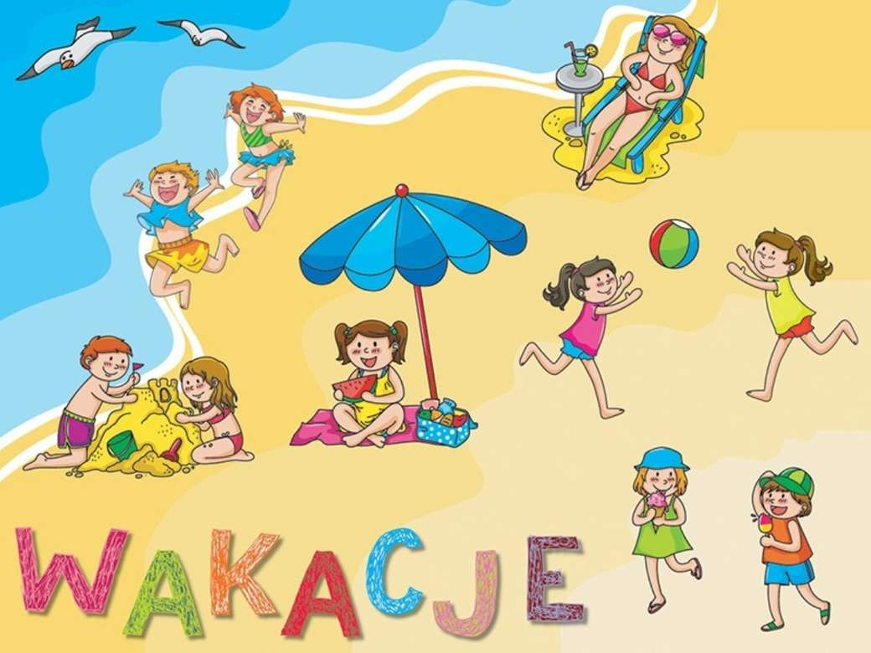
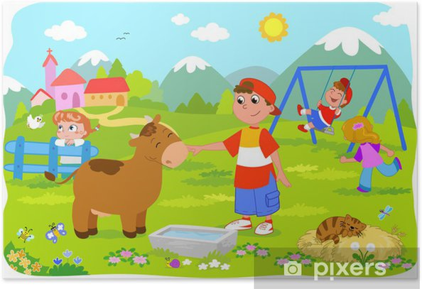
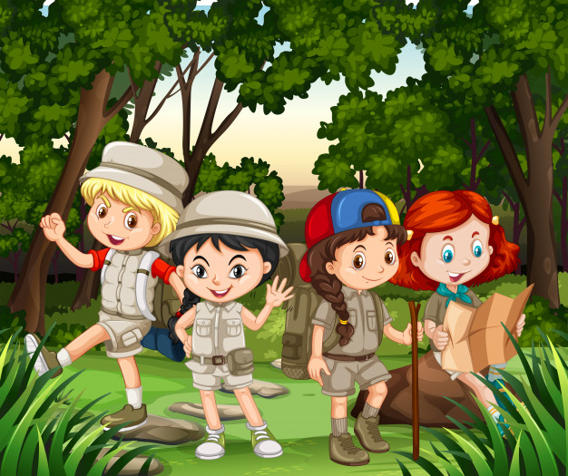

- „Cwał” – zabawa ruchowa. Dziecko stoi na podłodze. Na sygnał rodzica wykonuje cwał boczny (noga goni nogę) raz w prawo, raz w lewo, raz wolniej, raz szybciej. Rozwijanie celowości ruchów.

- „Lody” – zabawa plastyczna. Zadaniem dziecka jest pokolorowanie poniższego obrazka kredkami.
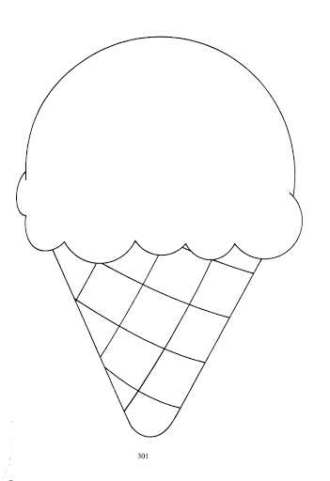

- Czynności porządkowe i higieniczne – zwracamy uwagę dziecka na uprzątnięcie po skończonej zabawie miejsca pracy i dokładne umycie rąk.
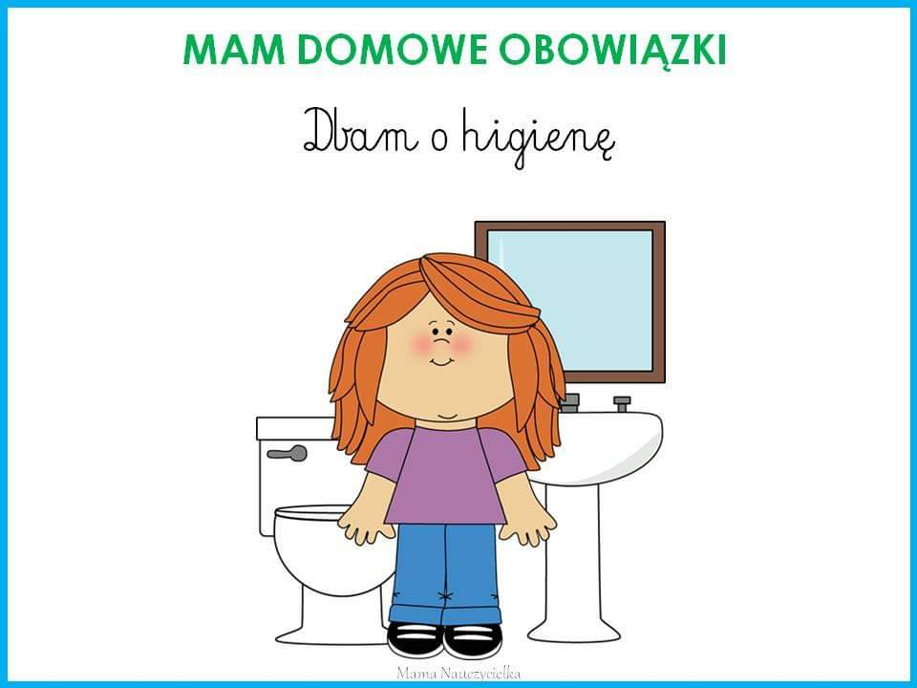
- Trening czystości – proszę również przez okres wakacyjny zwracać uwagę dziecka na samodzielne korzystanie z sedesu.

- „Lody” – rysowanie po śladzie, ćwiczenie grafomotoryczne. Zadaniem dziecka jest rysowanie po śladzie, a następnie pokolorowanie powstałego obrazka.

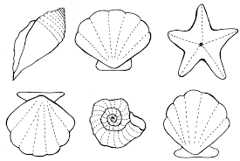

- „Podłoga parzy” – zabawa z elementem podskoku i skoku. Dziecko porusza się, skacząc raz na jednej, raz na drugiej nodze, w różnych kierunkach.

- „Drzewo” – praca plastyczno – techniczna. Do wykonania pracy potrzebne będą zielona i brązowa kartka papieru, klej, nożyczki, biała kartka. Dziecko z pomocą rodzica wycina z papieru kolorowego pień i koronę drzewa, a następnie nakleja je na kartkę papieru, tak aby powstało drzewo. Rozwijanie doświadczeń manualnych.

- „Lody” – zabawa plastyczna. Do wykonania pracy potrzebne będą: kolorowe kartki, bibułki, klej, nożyczki, patyczek od lodów, kartka papieru. Zadaniem dziecka jest wykonanie (z pomocą rodzica) pracy plastycznej według poniższego wzoru.

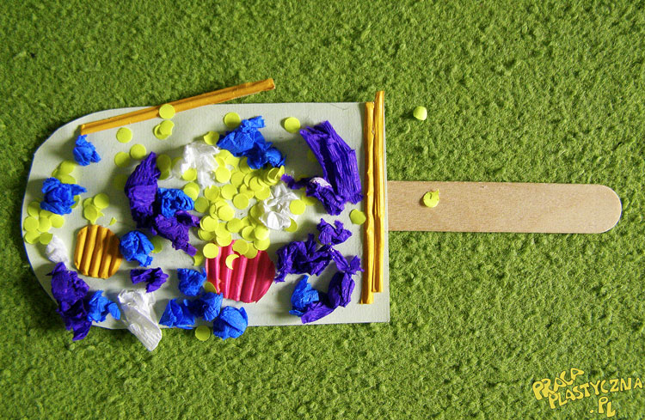

- „Na leśnej polanie” – zabawa relaksacyjna. Dziecko leży na dywanie, głęboko oddycha i słucha odgłosu ptaków (link poniżej).

https://www.youtube.com/watch?v=9INVrVQRpus

Opracowała
Anna Drożdżewicz

